ПРАКТИЧЕСКИЕ ЗАНЯТИЯ

МДК 01.01. Технология штукатурных и декоративных работ

по профессии 08.01.25 «Мастер отделочных строительных и декоративных работ»

2021
Практическое занятие №1
«Составление таблицы применяемых инструментов, приспособлений, инвентаря для подготовки поверхностей под штукатурку».
Цель: Закрепить знания о применяемых инструментах, приспособлениях и инвентаря для поверхностей под штукатурку
Формируемые/контролируемые результаты обучения:
Знания:З1,З6
Умения: У1,У6
ОК: ОК 1-ОК 11
ПК: ПК 1.1
Оснащение :
Интернет источники
Плакаты
Конспекты занятий
Учебники:
1. Красовский П.С. Строительные материалы : учебное пособие / П.С. Красовский. — Москва : ФОРУМ : ИНФРА-М, 2020. — 256 с. — (Среднее профессиональное образование).
2. Мороз, Л.Н. Штукатур: мастер отделочных строительных работ: учебное пособие/Гриф/. – Изд. 8-е. – Ростов н/Д: Феникс, 2010. НПО.
Задание:
1. Обобщив полученные знания по пройденному материалу, заполните таблицу «Инструменты, приспособления и инвентарь для подготовки поверхностей под штукатурку»
2. Ответьте на контрольные вопросы.

«Инструменты, приспособления и инвентарь для подготовки поверхностей под штукатурку»

Наименование | Эскиз | Назначение
1 | 2 | 3

Контрольные вопросы:
1.Укажите одно из важнейших условий определяющих качество подготовки камневидных поверхностей.
2.С какой целью делается насечка на поверхности при подготовке их к оштукатуриванию?
3.На какие группы делятся инструменты в зависимости от вида выполняемой работы?
4. Какие инструменты входят в нормокомплект штукатура?
5. Какого размера должна быть глубина насечек на гладкой бетонной поверхности?

Практическое занятие № 2
«Построение схемы организации рабочего места при подготовке поверхностей под оштукатуривание».

Цель: Закрепить ранее полученные знания о построении схемы организации рабочего места при подготовке поверхностей под оштукатуривание
Формируемые/контролируемые результаты обучения:
ЗнанияЗ1
Умения:У1
ОК:ОК 1-ОК 11
ПК:ПК 1.1
Оснащение:
Интернет источники
Плакаты
Конспекты занятий
Учебники:
1.Красовский П.С. Строительные материалы : учебное пособие / П.С. Красовский. — Москва : ФОРУМ : ИНФРА-М, 2020. — 256 с. — (Среднее профессиональное образование).
2. Мороз, Л.Н. Штукатур: мастер отделочных строительных работ: учебное пособие/Гриф/. – Изд. 8-е. – Ростов н/Д: Феникс, 2010. НПО.
Задание:
1. На основе полученных сведений постройте схему организации рабочего места при подготовке поверхностей под оштукатуривание(по заданию преподавателя).
Теоретические сведения:
Порядок размещения материалов и инструментов на рабочем месте зависит от вида отделочной поверхности и от способа устройства штукатурных слоев.
1. При набрасывании штукатурного слоя на стену мастерком с сокола у места наброски устанавливают ёмкость с раствором. Раствор берут небольшими порциями, которые держат на соколе. Рядом устанавливают ведро с водой.
2. При наброске раствора на стены из ёмкости, раствор устанавливают недалеко от стены.
3. При намазывании раствора на стену на расстоянии не менее 1 метра от стены, ёмкость устанавливают справа от себя.
4. При набрасывании раствора на потолок, ёмкость с раствором устанавливают под местом наброски раствора.

В ходе нанесении раствора на поверхность ящик с раствором передвигают за собой, вдоль фронта работ.
По окончании работы необходимо рабочее место убрать от остатков раствора и привести в порядок инструменты.
Пример:
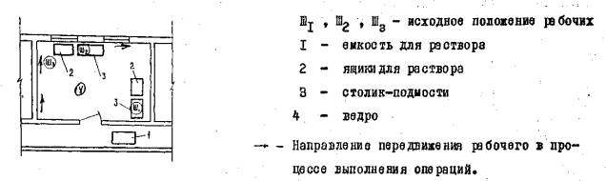

Практическое занятие № 3,4
Составление таблицы «Виды строительных растворов для обычных штукатурок, назначение».
Цель: Закрепить ранее полученные знания о видах растворов для обычных штукатурок
Формируемые/контролируемые результаты обучения:
Знания: З3
Умения: У3
ОК: ОК 1-ОК 11
ПК: ПК 1.2
Оснащение:
Интернет источники
Плакаты
Конспекты занятий
Учебники:
1.Красовский П.С. Строительные материалы : учебное пособие / П.С. Красовский. — Москва : ФОРУМ : ИНФРА-М, 2020. — 256 с. — (Среднее профессиональное образование).
2. Мороз, Л.Н. Штукатур: мастер отделочных строительных работ: учебное пособие/Гриф/. – Изд. 8-е. – Ростов н/Д: Феникс, 2010. НПО.
Задание: 1.Внимательно изучите теоретические сведения. 2.Обобщив полученные знания по пройденному материалу, заполните таблицу
2.Ответьте на контрольные вопросы.

Теоретические сведения:
• цементный и цементно-известковый — применяют для наружной фасадной штукатурки поверхности стен и цоколя, подвергающихся постоянному увлажнению; для внутренних работ — при оштукатуривании помещений с высокой влажностью — ванных комнат, кухонных помещениях, туалетов. Цементная штукатурка характеризуется медленным набором прочности, схватывание смеси происходит в течение 12 часов после введения воды в смесь. Отличается наибольшей прочностью по сравнению с остальными типами штукатурок;
• известковый, известково-гипсовый и известково-глиняный — используют при наружной штукатурке стен, не подвергающихся системному увлажнению, а также для внутреннего оштукатуривания комнат в сухих помещениях. Известковая штукатурка. Для ускорения схватывания и придания большей прочности в раствор известковой штукатурки иногда вводится строительный гипс. Гипс можно использовать сам по себе. Нужно помнить, что полностью раствор отвердевает через 30 мин, а уже через 4 мин начинается схватывание.
• глиняный, глиняный раствор с цементом и глиняный раствор с гипсом — считают вполне пригодными и для внутренних работ по оштукатуриванию помещений с уровнем влажности воздуха, не превышающим норму, и для наружной штукатурки поверхностей стен в местностях с сухим климатом.
Глиняная штукатурка используется для оштукатуривания деревянных поверхностей.
Перед непосредственно приготовлением штукатурной смеси важно оценить микроклимат в помещении. Так, для отделки наружных стен чаще всего применяется цементная либо цементно-известковая штукатурка, если климат достаточно сухой, то для отделки наружных стен может применяться и известковая штукатурка. Но в умеренном климате она чаще всего используется для внутренних помещений.
В качестве наполнителя чаще всего используется песок. Лучше всего для приготовления штукатурной смеси использовать речной песок. Морской отличается избыточной соленостью, что влияет на прочность смеси, а овражный, как правило, слишком загрязнен.
Для приготовления смеси понадобится вяжущее, заполнитель и вода. В отдельных случаях возможно использование добавок для придания смеси необходимых качеств. Например, для того, чтобы получить водонепроницаемую смесь достаточно к обычным составляющим цементной штукатурки добавить азотнокислый кальций.
Для выполнения обычной штукатурки в помещениях с влажностью воздуха до 60 % применяют обычно известковые и известково-гипсовые растворы, реже цементно-известковые.
Для помещений с относительной влажностью воздуха более 60 %, а также для наружной штукатурки необходимо применять цементные, цементно-известковые и цементно-глиняные растворы.
Известковые растворы приготовляют из извести и песка. Так как известковые растворы медленно твердеют, их применяют при оштукатуривании каменных и деревянных стен с большим фронтом работ. Известковые растворы имеют небольшую прочность — до 0,6 МПа. В связи с медленным схватыванием известковые растворы можно приготовлять большими порциями и хранить несколько суток.
Примерные составы известковых растворов на известковом тесте 100 %-ной влажности (50 % сухого вещества и 50 % воды) приведены в табл. 4.
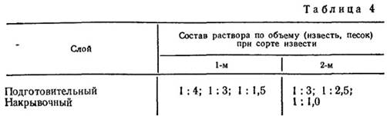
Если для приготовления известкового раствора вместо известкового теста применяют известковое молоко, то для правильного подбора следует руководствоваться данными табл. 5.

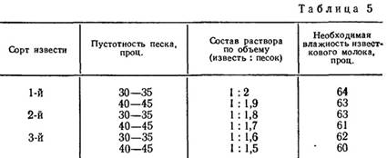
Известково-гипсовые растворы приготовляют как известковые, но при их использовании вводят гипс. Предназначаются для оштукатуривания деревянных, каменных, фибролитовых, камышитовых и других поверхностей. Из такого раствора хорошо вытягивать карнизы, пояски и др. Известково-гипсовые растворы приготовляют небольшими порциями, Чтобы их можно было употребить в течение нескольких минут, Схватившийся раствор перемешиванию не подлежит.
Вначале в ящик наливают воду и засыпают гипс и все быстро перемешивают до образования сметанообразной массы, затем туда добавляют готовый известковый раствор, еще раз всю' смесь быстро перемешивают и тут же употребляют в дело. В готовый известковый раствор или известковое молоко можно также вводить просеянный гипс. Примерные составы известково-гипсовых растворов приведены в табл. 6,

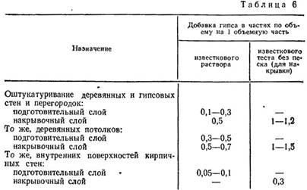
Для внутренней штукатурки в летнее время с применением молотой извести 1-го сорта рекомендуются известково-гипсовые и известково-глиняные растворы, а также известково-гипсовые растворы с добавлением глины. Их составы по объему приведены в табл. 7

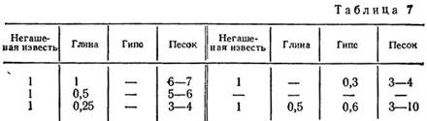
Цементные растворы применяют в сырых местах. Ими штукатурят наружные стены, цоколи. Цементные растворы прочные, но жесткие. Приготовляют растворы в объемах, которые могут быть употреблены в дело на протяжении не более 1 ч.
Составы растворов от 1:1 до 1:6 по объему зависят от назначения штукатурного слоя и марки применяемого цемента. Наиболее часто применяются штукатурные цементные растворы составов 1:3 или 1:4.
Цементно-известковые (смешанные) растворы приготовляют из цемента, извести и песка. Применяют их для оштукатуривания наружных стен, увлажняемых частей здания, влажных помещений, цоколей и др.
Эти растворы схватываются медленнее, чем цементные и их можно приготовлять большими порциями. Они пластичнее цементных, Наносят растворы тонкими слоями. Компоненты можно смешивать различными способами. Смешав известковое тесто с водой, вводят приготовленную смесь цемента и песка или же приготовляют известковый раствор из известкового теста и песка и в него добавляют цемент. Можно также цемент смешать с водой и добавить в известковый раствор, перемешать все до полной однородности.
Марка раствора зависит от марки цемента. Примерные составы цементно-известковых растворов приведены в табл. 8.

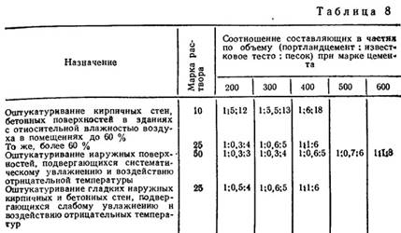
Вместо известкового раствора может вводиться глиняное тесто. Составы цементно-глиняных растворов приведены в табл. 9.

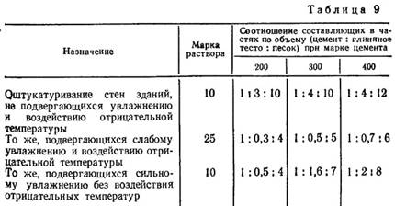
Для оштукатуривания отопительных печей применяют глиняные или глиняно-цементные растворы (табл. 10).
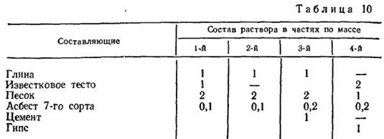

Таблица «Виды строительных растворов для обычных штукатурок, назначение

Вид раствора | Назначение

Практическое занятие № 5
Составление таблицы «Составы растворов и сухих растворных смесей для обычных штукатурок»
Цель: Закрепить ранее полученные знания о составах растворных смесей для обычных штукатурок
Знания:З3
Умения: У3
ОК:ОК 1-ОК 11
ПК:ПК 1.2
Оснащение:
Интернет источники
Плакаты
Конспекты занятий
Учебники:
1.Красовский П.С. Строительные материалы : учебное пособие / П.С. Красовский. — Москва : ФОРУМ : ИНФРА-М, 2020. — 256 с. — (Среднее профессиональное образование).
2. Мороз, Л.Н. Штукатур: мастер отделочных строительных работ: учебное пособие/Гриф/. – Изд. 8-е. – Ростов н/Д: Феникс, 2010. НПО.
Задание: : 1.Внимательно изучите теоретические сведения.
2.Заполните таблицу.
3.Ответьте на контрольные вопросы.

Теоретические сведения:
Штукатурный раствор представляет собой широкий перечень смесей. Спектр включает различные составы, это объясняется назначением каждого материала. Основой любого сырья является вяжущее вещество. Помимо него, в состав производители включают различные присадки. Это пастообразная масса. Ее намазывают на стены или потолок, растягивая до образования равномерного слоя.
Состав каждой смеси напрямую влияет на ее назначение. По этой причине смеси могут быть предназначенными для внутренних или наружных работ. Некоторые составы относительно универсальны и предназначены для работы внутри, а также снаружи помещения. Отличительной чертой этих смесей является устойчивость к неблагоприятным факторам окружающей среды. Одной из особенностей штукатурных составов является зернистость.
Именно размер фракции указывает, финишным или стартовым является состав. Зачастую именно грубоватую фактуру используют для подготовки основания под финишную отделку. В зависимости от этого используют одну или две штукатурки на одной поверхности. В таком случае одна из них является подготовкой основания для нанесения другой. За счет размера частиц и дополнительного эффекта стоимость финишного покрытия всегда больше стартового аналога.
Иногда штукатурную смесь путают с термином «сухая штукатурка», под которым принято понимать гипсокартонные листы.
В первом случае это связующее вещество и наполнители в сбалансированной формуле. Их надлежит замешивать перед нанесением штукатурного материала на подготовленное основание. Вторая разновидность примечательна тем, что не нуждается в корректировке перед использованием на поверхности.
Такой материал может иметь разный оттенок. Он зависит от составляющих смеси.
В одном случае это серый бетонный цвет, в других грязно-бежевый, иногда молочный.
Белый принято считать базовым.
Готовый материал на кремообразной основе может быть цветным. Однако гамма оттенков таких смесей скудная. Это заставляет окрашивать штукатурные смеси самостоятельно.
Все растворы делятся на жирные, тощие и нормальные. Смеси из двух и более компонентов называются сложными. В жирных разновидностях преобладает вяжущий компонент. Поэтому они дают усадку и трескаются, требуют повторной обработки.
Если обобщить, штукатурные растворы используют при отделке поверхностей стен, потолка, пола:
• заведений общепита;
• поликлиник, лабораторий, больниц;
• библиотек, учебных заведений;
• бассейнов, саун, бань;
• салонов, студий,
• баров, кафе, клубов;
• гостиниц, филармоний, концертных залов;
• многоквартирных домов;
• частных строений, дач, веранд, закрытых беседок.
• спортивных комплексов;
Для изготовления такого штукатурного раствора нужен цемент, а также песок и вода. Соотношение разнится: для обрызга пропорции составляют 1: 4, для грунта 1: 3, воду добавляют до консистенции сметаны. Раствор не должен растекаться. Нельзя использовать цемент с песком в соотношении 1: 16, песчаное покрытие быстро потрескается.
Таблица «Составы растворов и сухих растворных смесей для обычных штукатурок»

№п/п | Вид раствора | Состав раствора | Техника безопасности

Контрольные вопросы:
1.Состав цементного раствора
2.Состав известкового раствора

